Jueves
15
de junio

3° de Secundaria
Ciencias. Química

¿Cómo representar los átomos de los elementos químicos?

Aprendizaje esperado: representa elementos, moléculas, átomos, iones (aniones y cationes) mediante la simbología química.

Énfasis: representar elementos, moléculas, átomos, iones (aniones y cationes) con modelos y simbología química.

¿Qué vamos a aprender?

Lee la siguiente frase de Albert Einstein:

“La alegría de ver y entender es el más perfecto don de la naturaleza”.

El propósito de esta sesión es representar con modelos y simbología química, elementos, moléculas, átomos, iones (aniones y cationes).

Para ello debes reconocer algunos modelos y simbología química, para la representación de átomos y moléculas, así como iones.

Reconocer la importancia y utilidad de la información que brinda la tabla periódica.

Para esta sesión necesitarás tu cuaderno, tu libro de texto de Ciencias III, lápiz, colores y bolígrafo y tu tabla periódica.

Registra en tu cuaderno las dudas e inquietudes que surjan durante la sesión, así como las actividades que se proponen.

Recuerda consultar tu libro de texto para reafirmar lo visto en la sesión.

NOTA para el docente. Se te recomienda los siguientes enlaces de la UNAM, donde tus alumnos podrán realizar actividades interactivas.

http://www.objetos.unam.mx/quimica/fabricaAtomos/index.html

http://objetos.unam.mx/quimica/cuantoSabesTablaPeriodica/index.html

¿Qué hacemos?

A lo largo de la historia los seres humanos han utilizado el lenguaje como medio de comunicación y expresión. Gracias a este, ha sido posible plasmar y comunicar ideas, pensamientos, emociones y conocimientos de manera oral y escrita.

Los conocimientos químicos se expresan por medio de un lenguaje científico, modelos, símbolos y signos que son reconocidos en todo el mundo. También las representaciones tienen una función importante pues brindan un significado relevante de las ideas científicas.

En tu entorno, existe una gran diversidad de sustancias. En la cocina tienes bicarbonato de sodio, y cobre en las instalaciones eléctricas, en las pilas puedes encontrar mercurio o litio. ¿Cómo se representan estas sustancias en el lenguaje químico?

El lenguaje químico está constituido por un amplio vocabulario que incluye diferentes tipos de fórmulas y convenciones para representar sustancias y reacciones.

El lenguaje de la química se define como un sistema simbólico fundamental, que se expresa de manera particular para designar las sustancias, y utiliza un vocabulario determinado para expresar teorías y leyes que explican el comportamiento de los elementos y compuestos.

¿Qué función tienen los modelos en la ciencia?

Los modelos son una construcción imaginaria de un objeto o proceso que se usa para representar, describir, explicar y predecir el comportamiento de sistemas o fenómenos tanto a nivel macroscópico como microscópico.

En la química, se utiliza un lenguaje propio para explicar los diversos fenómenos, objetos e interacciones que suceden a tu alrededor.

Es importante que durante esta sesión le des seguimiento a tu quimi-glosario para que introduzcas nuevos términos y los definas con tus propias palabras. Así recordarás los conceptos y darás sustento científico al contenido del tema en cuestión.

Ten presente que los átomos, moléculas o iones se representan con modelos atómicos.

¿Recuerdas los diferentes modelos que se han estudiado en sesiones anteriores?

Primero debes saber que la diferencia entre elementos y compuestos químicos se puede explicar mediante modelos que representan su composición a un nivel submicroscópico; la diferencia radica en la composición y estructura de los átomos que lo constituyen.

Los átomos son unidades que conforman a elementos y compuestos.

Puedes iniciar con las ideas sobre cómo están hechas las cosas con base en el modelo corpuscular de la materia:

- La materia está formada de átomos, los cuales se representan con esferas.
- Los átomos están en constante movimiento, ya que se desplazan, vibran o rotan.
- Entre los átomos hay vacío.
- Entre los átomos existen fuerzas de atracción, lo que determina si están juntos o separados.

Con base en este modelo, los átomos de un elemento específico están conformados por átomos del mismo tipo, es decir, el mismo número atómico.

Una forma de hacer visible a los diferentes tipos de átomos es utilizando el código de colores CPK, que es una convención internacional que usan los químicos para facilitar la comunicación, a partir de una misma interpretación. Por ejemplo, el rojo representa al oxígeno, el negro al carbono y el verde al cloro.

Cabe aclarar que esto no significa que los átomos tengan ese color, el código de colores se usa para representar a un elemento dado, como un acuerdo para transmitir la misma información.

Una propiedad común en los elementos es que sus átomos están constituidos por el mismo número de protones. Por ejemplo, el potasio y el carbono.

Existen elementos que consisten en átomos individuales, como el helio, otros existen como moléculas de dos o más átomos, como el oxígeno diatómico, y otros existen como redes iónicas, como el cloruro de sodio.

Los compuestos son aquellos que están constituidos por átomos de distintos elementos. Como el agua o el bicarbonato de sodio, entre otros.

Bohr propuso en su modelo, que los electrones se desplazan en órbitas estables alrededor del núcleo atómico.

En la órbita más alejada al núcleo o externa se encuentran los electrones de valencia.

Para representar a los átomos de un elemento con este modelo se necesita la información de la tabla periódica, como el número atómico, el periodo donde se ubica el elemento y el grupo al que pertenece.

Por ejemplo, el carbono tiene un número atómico 6, que indica que tiene 6 protones, se encuentra en el periodo 2 y su grupo es el 14. Si sabes que en un átomo neutro el número de electrones es igual al número de protones, puedes deducir que el carbono tiene 6 electrones.

En sesiones anteriores observaste que la primera órbita puede tener un máximo de dos electrones y que la siguiente puede tener un máximo de 8. Para representar al carbono mediante el modelo de Bohr se deben dibujar dos órbitas, la interna con 2 electrones y la externa con los 4 electrones restantes, que son los electrones de valencia.

Revisa otro ejemplo, el potasio tiene como número atómico 19, se encuentra en el periodo 4, y en el grupo 1. Con esa información puedes deducir que hay 19 electrones distribuidos en 4 órbitas, en la más cercana al núcleo tienes 2 electrones, en la siguiente 8 electrones y en la tercera 8 electrones, mientras que en la externa encuentras 1 electrón, también llamado electrón de valencia.

Si interaccionan químicamente el cloro y el sodio ocurre la transferencia de un electrón como lo muestra la imagen.

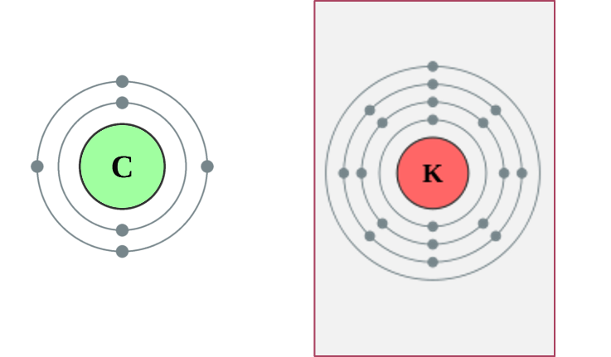

Cabe mencionar que se forma una red iónica cuya unión se lleva a cabo por diferencia de cargas. En este ejemplo observas que el cloro tiene 17 electrones y el sodio 11 electrones. Recuerdan que el número atómico da ese dato. Distribuye sus electrones en las órbitas correspondientes, ambos se encuentran en el periodo 3, en su órbita externa el cloro tiene 7 electrones de valencia por pertenecer al grupo 17 y el sodio 1 electrón por pertenecer al grupo 1.

Al interaccionar químicamente, el sodio cede su electrón y el cloro lo acepta, ¿puedes explicar qué le sucedió al sodio al perder su electrón?, ¿qué sucede con el cloro al ganar 1 electrón?

Los átomos de sodio y cloro alcanzan la estructura del gas noble más cercano en la tabla periódica.

Es decir, el sodio tiene 11 protones y ahora que cedió su electrón de valencia quedó con 10, si haces una suma algebraica 11 positivo más 10 negativo es igual a 1 positivo. Por otro lado, el cloro tiene 17 protones y al aceptar 1 electrón del sodio ahora tiene 18 electrones, en una suma algebraica 17 positivo más 18 negativo es igual a 1 negativo. Por lo tanto, estos iones se representan como Na⁺¹ y Cl⁻¹.

Gilbert Lewis trató de explicar cómo representar la forma en la que se forman las moléculas, se le ocurrió pensar en el átomo como un cubo porque es el cuerpo geométrico regular que tiene 8 vértices y son 8 los electrones de valencia que tienen los gases nobles, excepto el He, que tiene dos electrones de valencia y se representa con un electrón de valencia en cada uno de los vértices del cubo.

Al modelo propuesto por Lewis se denominó como modelo cúbico, también representó a los electrones de valencia con el diagrama de puntos, por ejemplo.

El elemento calcio al ubicarse en el grupo 2, tiene dos electrones de valencia y el elemento fósforo al estar en el grupo 15, tiene 5 electrones de valencia.

La molécula diatómica de oxígeno comparte pares de electrones y se puede representar como se muestra en la imagen.

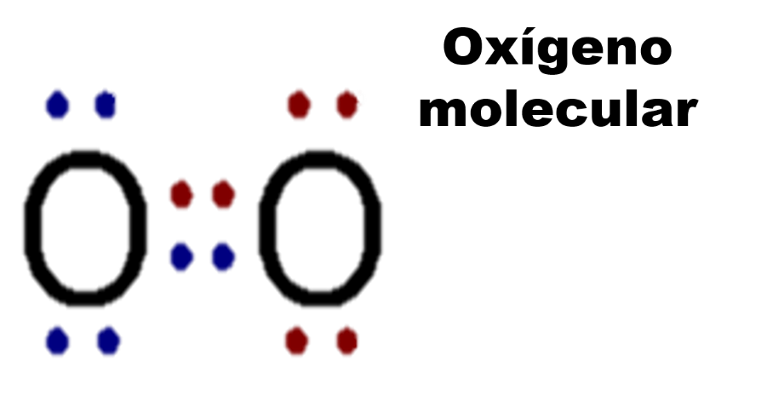

Observa el siguiente video del minuto 02:53 a 03:37.

- ¿Modelos o moléculas?
https://youtu.be/argG85RnxqI

Puedes observar las representaciones por medio de modelos de átomos y moléculas de los elementos, así como moléculas y redes iónicas cristalinas de los compuestos.

Los iones también se pueden representar con modelos. Observa el siguiente cuadro donde se presentan el modelo corpuscular, el modelo de Bohr y la estructura de Lewis.

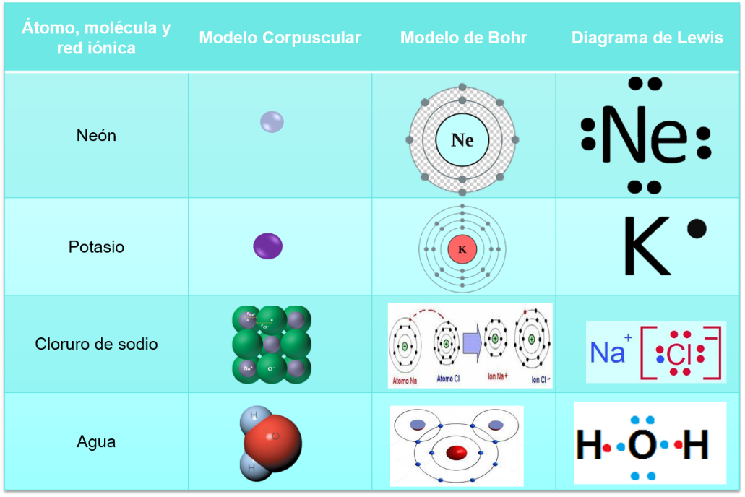

Recuerda que estos modelos tienen sus limitaciones, sin embargo, aprovecha su función explicativa y predictiva, por ello, los usas para representar de forma macroscópica al mundo submicroscópico.

Observa el siguiente video del minuto 04:14 a 04:50.

- ¿Modelos o moléculas?
https://youtu.be/argG85RnxqI

¿Sabías que? Algunos nombres de elementos químicos hacen referencia a la mitología, entre ellos están:

- Vanadio (V): Vanadis diosa Escandinava.
- Niobio (Nb): Niobie hija de Tántalo.
- Paladio (Pd): Pallas, diosa de la sabiduría, de las ciencias, de la justicia y la habilidad.
- Prometio (Pm): Prometeo, personaje de la mitología griega.
- Tantalio (Ta): de Tántalo (mitología).
- Torio (Th): de Thor, dios nórdico.
Titanio (Ti): Los Titanes, los primeros hijos de la Tierra según la mitología griega.

En el artículo de la revista digital universitaria de la UNAM vol.17, núm. 6, la doctora Socorro Valdez Rodríguez comparte el siguiente escrito:

Química, un mundo maravilloso

“La naturaleza está llena de materia en constante transformación, árboles y plantas transforman el dióxido de carbono emitido por los automóviles, al oxígeno que respiramos; este oxígeno reacciona u oxida la glucosa o azúcar de nuestro organismo para transformarlo en compuestos ricos en energía, como el adenosín trifosfato o ATP.

Tanto los seres vivos como la materia inanimada, como son las rocas, minerales y demás materia, están constituidos de compuestos químicos que, a su vez, se componen por elementos químicos.

Nacemos, crecemos y vivimos gracias a reacciones químicas. Los minerales, rocas, ladrillos, vidrio, plásticos, herrería y latas están formados por elementos químicos. Pero esto no sólo está presente en la naturaleza, sino en las creaciones del hombre: la pintura es una formulación de diversos compuestos químicos; la escultura contiene químicos como el cemento, cal o yeso, lo cual implica un enlace entre la química y el arte.

La química se ha relacionado con el arte también en el tema de la conservación, restauración, limpieza y mantenimiento tanto de murales como de piezas arquitectónicas y escultóricas, por citar algunas. Yendo más lejos: todo el planeta Tierra está lleno de compuestos químicos, así como los planetas del sistema solar y las estrellas que lo rodean: ¡todo es química!’’.

A lo largo de estas sesiones de Ciencias. Química, has observado que los conocimientos químicos tienen su propio lenguaje, por lo tanto, en los átomos de elementos, moléculas de elementos y compuestos, así como la formación de iones para representarlos se utiliza cierta simbología, la cual te facilita entender a la materia y sus interacciones.

La fórmula del agua es H₂O. La H mayúscula es hidrógeno y el 2 que está como subíndice significa que hay dos átomos de hidrógeno por uno de oxígeno y que la O mayúscula representa el oxígeno.

El lenguaje químico se utiliza independientemente del idioma, el uso de símbolos y fórmulas son conocidos en todo el mundo e interpretados de la misma manera.

En la tabla periódica encuentras 118 elementos con su propia simbología, por ejemplo, aluminio Al, flúor F y francio Fr.

Entonces, un elemento se conforma por átomos iguales, es decir que tiene el mismo número de protones.

Por ejemplo, la punta de un lápiz está constituida por miles de millones de átomos del elemento carbono, que por la forma en cómo se acomodan sus átomos, es decir, su estructura, se le llama grafito.

Imagina las posibilidades de que interacciones químicamente los átomos de los elementos, de ello está construido el Universo.

La química actual fue precedida por la alquimia, la cual se practicaba desde la antigüedad y experimentaba con materiales. A pesar de la incipiente base científica de los alquimistas, fueron los primeros en proponer posibles clasificaciones de materiales y en desarrollar un sistema simbólico para identificarlos, era habitual que cada alquimista tuviera su propia simbología.

Lavoisier fue uno de los primeros científicos en sistematizar el estudio de la química. Presentó una clasificación de 33 “sustancias” y rápidamente los científicos de esa época la adoptaron.

Pocos años después Dalton propuso un sistema de símbolos de las 36 sustancias conocidas utilizando también símbolos alquímicos, sin embargo, carecía de reglas claras para próximos símbolos de nuevos elementos.

El químico sueco Jakob Berzelius propuso un nuevo sistema para simbolizar los elementos, limitó el símbolo de cada elemento químico a una abreviatura formada por una o dos letras.

Berzelius propuso utilizar una denominación latina para cada elemento. En esa época el latín era considerado la lengua principal y compartida del lenguaje científico.

Se escogía la primera letra del nombre en latín del elemento y se añadiría una segunda letra para evitar confusiones por ejemplo hidrógeno su símbolo es (H) siendo la primera letra de su nombre, el hafnio comienza con H pero se utiliza la tercera letra para diferenciarlo, por lo tanto su símbolo es (Hf). El nitrógeno comienza con (N) siendo este su símbolo, el níquel comienza con N, por lo que se utiliza la segunda letra para formar el símbolo (Ni).

Recuerda que en el caso de que otro elemento tuviera la misma inicial se agregaba otra letra, otro ejemplo es el símbolo del silicio (Si) se diferencia del azufre (S) porque tiene 2 letras.

La ventaja de este sistema es que permitía que al descubrir nuevos elementos se podían nombrar sin problema. Este es el sistema que ha seguido en uso hasta nuestros días.

Es por eso que algunos nombres en español no coinciden con el símbolo.
¿Lo has notado?

Y encuentras los siguientes símbolos con sus nombres en latín, griego, alemán o inglés.

Na natrium, K kalium, Sr strontian, W wolfrahm, Fe ferrum, Rh rhodon, Cu cuprum, Ag argentum, Au aurum, Hg hydrargyros, Sn stannum, Pb plumbum, P phosphoros, Sb stibium, S sulphurium, Sc scandia.

Los átomos de los elementos que se encuentran en el Universo también están en todos los seres vivos de la Tierra.

Para representar a los átomos que constituyen a los elementos y compuestos, la química usa fórmulas, por ejemplo, N₂ (nitrógeno diatómico), HCl (ácido clorhídrico).

La composición química de las moléculas de los elementos y compuestos también utiliza fórmulas al ser representada, en ellas se indica el número de átomos de cada elemento presente en cada molécula.

Para representar a las moléculas con símbolos necesitas de la tabla periódica, que indica el símbolo del elemento que integra a una molécula y agregas un número como subíndice que indica la cantidad de átomos que se necesitan para que las moléculas sean eléctricamente neutras.

Cabe señalar que cuando los compuestos son iónicos, en este caso la fórmula representa la proporción que hay entre los elementos que forman dichos compuestos. A continuación, revisa algunos ejemplos.

Como el bicarbonato de sodio NaHCO₃ la información que da es que tienes 1 átomo de sodio, 1 átomo de hidrógeno, 1 átomo de carbono y 3 átomos de oxígeno.

La fórmula NaCl indica que por cada átomo de sodio hay un átomo de cloro. Es importante aclarar que NaHCO₃ y NaCl forman redes iónicas.

Es necesario recordar que el número 1 no se escribe en la fórmula, ya que al escribir el símbolo del elemento se entiende que hay un átomo de este.

Los símbolos y las fórmulas químicas facilitan la distinción entre elementos y compuestos.

Aluminio Al, es un átomo y el Al₂O₃ es óxido de aluminio, un compuesto, ¿qué indican los números en la fórmula?

El número de átomos de cada elemento conforma al compuesto.

Pero existen los iones, los átomos o grupo de átomos que tienen una carga neta positiva o negativa.

Recuerda que durante una reacción química se pueden ganar o perder electrones y cuando esto sucede se forman los iones positivos llamados cationes y los iones negativos llamados aniones.

Se representan con el símbolo del elemento y el número de electrones que ceden o ganan y el símbolo “más” si es positivo o “menos” si es negativo y tanto el número como el símbolo se colocan como superíndice, por ejemplo:

Mg⁺² ion magnesio, Na⁺ ion sodio, F⁻¹ ion flúor o fluoruro.

Existen iones poliatómicos como el ion hidronio H₃O⁺, ion hidróxido OH⁻

Las reacciones de óxido-reducción como las que se llevan a cabo en la electrólisis, son algunos de los fenómenos naturales en los que los iones desempeñan un papel importante. Una de sus aplicaciones son las pilas y baterías, como ya se estudió en sesiones anteriores.

La actividad química es completar la siguiente tabla.

En la primera columna se presenta el símbolo o fórmula, en la segunda el modelo corpuscular, en la tercera columna el modelo de Bohr y en la cuarta el diagrama de Lewis.

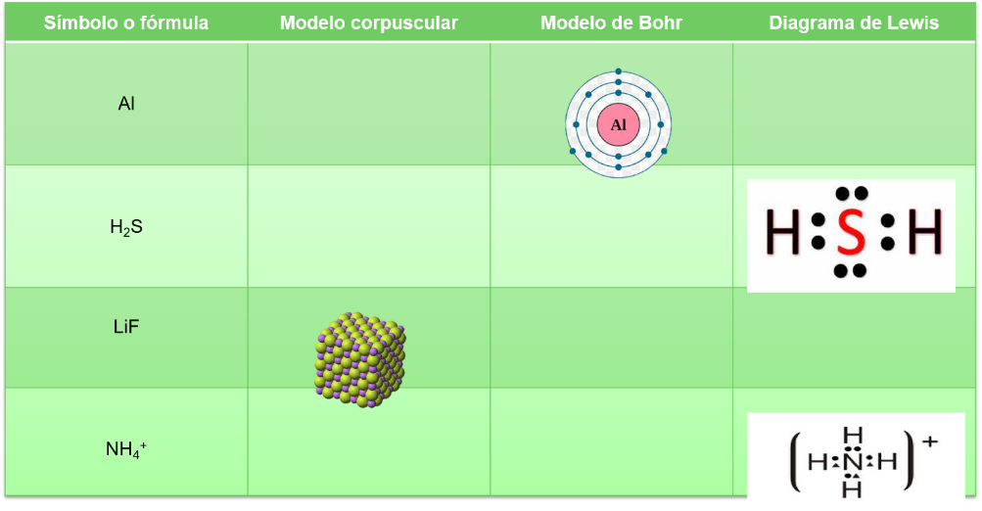

Observa el siguiente video del minuto 05:44 a 07:28.

- ¿Modelos o moléculas?
https://youtu.be/argG85RnxqI

Dato curioso:

En la actualidad se conocen 118 elementos, alrededor del 94.2 % del Universo está constituido por hidrógeno. El siguiente en importancia es el helio, con 5.7 %, y sólo el 0.1 % del resto está constituido por los demás elementos (especialmente oxígeno, carbono, nitrógeno y silicio).

Con lo que se ha presentado en esta sesión puedes darnos cuenta de que los conocimientos químicos han estado presentes a lo largo del tiempo. Desde identificar las propiedades de los materiales hasta intentar explicar cómo está formada la materia por medio de modelos que representan el mundo submicroscópico, cabe señalar que estas representaciones pueden cambiar en función de los avances científicos.

Es importante el estudio de los conocimientos químicos que tiene su propio lenguaje, lo que permite comprender y comunicar ideas acerca de la estructura, composición, propiedades e interacciones de la materia.

Gracias al avance del conocimiento científico sobre la estructura e interacciones del átomo, es que actualmente se pueden producir diversos materiales como plásticos, medicamentos y fertilizantes, por mencionar algunos.

El reto de hoy:

Sin duda alguna, la lectura te lleva a diferentes lugares y tiempos, por eso se te recomiendan los siguientes libros: “La búsqueda de los elementos” de Isaac Asimov.

http://www.librosmaravillosos.com/labusquedadeloselementos/pdf/La%20Busqueda%20de%20los%20Elementos%20-%20Isaac%20Asimov.pdf

“La tabla periódica, la curiosa historia de los elementos” de Hugh Aldersey-Williams.

https://www.planetadelibros.com/libros_contenido_extra/31/30253_La_tabla_periodica.pdf

La química no discrimina, cualquiera puede acercarse a ella y aprender, solo requiere de una “alfabetización científica” que incluya el conocimiento básico, la comprensión de procesos, el reconocimiento de la naturaleza, la relación entre ciencia y tecnología, así como los valores sociales y éticos relacionados con el conocimiento científico.

¡Buen trabajo!

Gracias por tu esfuerzo.

